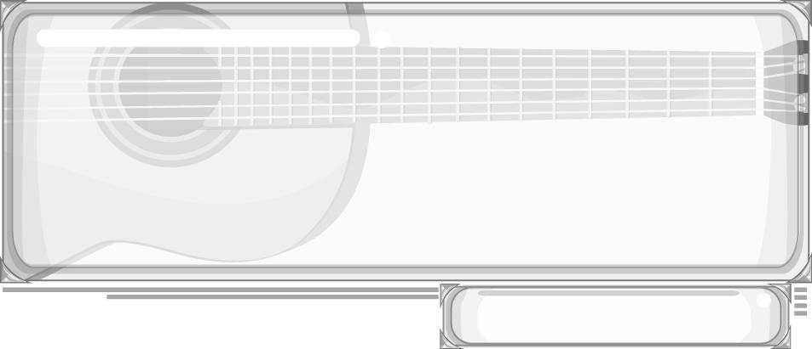
ชั้นประถมศึกษาปีที่ 6 เวลา 1 ชั่วโมง

หน่วยการเรียนรู้ที่ 1 องค์ประกอบดนตรีและศัพท์สังคีต
แผนการจัดการเรียนรู้ที่ 2 ศัพท์สังคีต

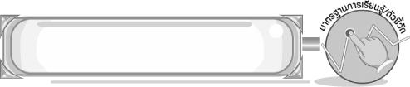
มาตรฐานการเรียนรู้/ตัวชี้วัด

มาตรฐานการเรียนรู้
ศ 2.1 เข้าใจและแสดงออกทางดนตรีอย่างสร้างสรรค์ วิเคราะห์ วิพากษ์วิจารณ์คุณค่าดนตรี ถ่ายทอดความรู้สึก ความคิดต่อดนตรีอย่างอิสระ ชื่นชมและประยุกต์ใช้ในชีวิตประจำวัน
ตัวชี้วัด
ศ 2.1 ป.6/1 บรรยายเพลงที่ฟัง โดยอาศัยองค์ประกอบดนตรีและศัพท์สังคีต
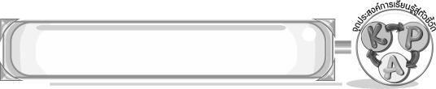
จุดประสงค์การเรียนรู้สู่ตัวชี้วัด

1. อธิบายศัพท์สังคีตได้ (K)
2. จำแนกการใช้ศัพท์สังคีตได้ (P)
3. เห็นประโยชน์และความสำคัญของศัพท์สังคีต (A)
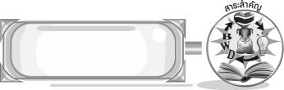
สาระสำคัญ

ศัพท์สังคีต คือ คำศัพท์เฉพาะที่ใช้กับดนตรี ทำให้เราทราบรายละเอียดเกี่ยวกับดนตรีและการขับร้องได้ง่ายขึ้น

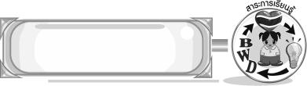
สาระการเรียนรู้

ศัพท์สังคีต



คุณลักษณะอันพึงประสงค์

ใฝ่เรียนรู้
ตัวชี้วัดที่ 4.1 ตั้งใจ เพียรพยายามในการเรียนและเข้าร่วมกิจกรรมการเรียนรู้

สมรรถนะสำคัญของผู้เรียน

➢ ความสามารถในการคิด
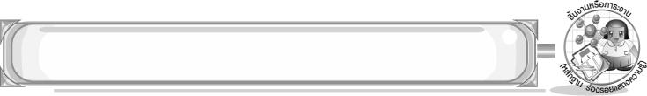
ชิ้นงานหรือภาระงาน (หลักฐาน ร่องรอยแสดงความรู้)

- แผนภาพความคิดศัพท์สังคีต
- ชิ้นงานที่ 1 เรื่อง องค์ประกอบดนตรีและศัพท์สังคีต
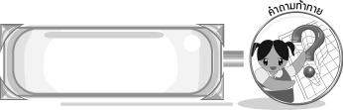
คำถามท้าทาย

➢ นักเรียนชอบศัพท์สังคีตใดมากที่สุด เพราะอะไร
การจัดกิจกรรมการเรียนรู้

1. ครูเปิดเพลงลาวดวงเดือนให้นักเรียนฟัง แล้วให้นักเรียนร่วมกันแสดงความคิดเห็น โดยครูใช้คำถาม ดังนี้
➢ นักเรียนเคยฟังเพลงนี้หรือไม่ (เคย/ไม่เคย)
➢ เพลงนี้ชื่อเพลงว่าอะไร (ตัวอย่างคำตอบ เพลงลาวดวงเดือน)
➢ นักเรียนรู้สึกอย่างไรเมื่อได้ฟังเพลงนี้ (ตัวอย่างคำตอบ ซาบซึ้ง)
2. ครูนำบัตรศัพท์สังคีตติดบนกระดานแล้วอธิบายให้นักเรียนฟัง จากนั้นให้นักเรียนเล่นเกมจับคู่หรรษา โดยมีวิธีการเล่น ดังนี้
ครูนำบัตรศัพท์สังคีตทั้งหมดวางคว่ำลงคละกัน ให้นักเรียนแบ่งกลุ่มเป็น 5 กลุ่ม ครูนำบัตรคำ และ ติดบนกระดาน เมื่อครูพูดถึงบัตรคำใดให้แต่ละกลุ่ม ยกมือ กลุ่มใดยกมือก่อนมีสิทธิ์เปิดบัตรคำศัพท์สังคีตก่อน ถ้าเปิดมาแล้วตรงกับคำที่ครูบอกได้ 1 คะแนน ถ้าเปิดมาแล้วไม่ตรงกับบัตรคำที่ครูบอก แต่สามารถบอกได้ว่าคู่กับบัตรคำใดบนกระดานได้ 0.5 คะแนน เมื่อจับคู่ถูกให้นำบัตรคำนั้นไปติดบนกระดาน กลุ่มใดได้คะแนนมากที่สุดเป็นกลุ่มชนะ
ขับร้อง + ดนตรี
ใช้ในดนตรี
ใช้การขับร้อง
3. จากนั้นครูนำข้อมูลที่ได้มาเขียนสรุปเป็นแผนภาพบนกระดาน ดังนี้




ใช้ในการขับร้อง

ขับ
ขับร้อง - ดนตรี

คลอ
คับ
ศัพท์สังคีต

ครวญ
เอื้อน

ใช้ในดนตรี

กรอ
กวาด
เดี่ยว
เถา
ทอด

4. ครูให้นักเรียนแบ่งกลุ่ม 3 กลุ่ม กลุ่มละเท่า ๆ กัน จากนั้นครูนำบัตรคำและป้ายสถานการณ์ติดบนกระดาน ดังต่อไปนี้
ทอด
คลอ
กรอ
ครวญ
เอื้อน
กวาด

ศุภรุจเข้าไปชมการแสดงคอนเสิร์ต เมื่อใกล้จะจบเพลงนักร้องจะมีการร้องช้าลงจากจังหวะเดิมจนกระทั่งเดินเข้าไปหลังเวที

➢ จากสถานการณ์เกี่ยวข้องกับศัพท์สังคีตในเรื่องใด ______________________
เขมนิจดูโทรทัศน์แล้วชอบการร้องเพลงของนักร้อง ซึ่งร้องเพลงช้าและเป็นเพลงเศร้า นักร้องจะมีการแทรกเสียงเอื้อนทำให้เขมนิจรู้สึกเศร้ามากเมื่อได้ฟัง

➢ จากสถานการณ์เกี่ยวข้องกับศัพท์สังคีตในเรื่องใด______________________
โดมชมการแสดงเดี่ยวระนาดเอกที่มีการตีสลับกันถี่ ๆ และรัวระนาดจนเป็นเสียงเดียวกันทำให้โดมรู้สึกว่าไพเราะมาก

➢ จากสถานการณ์เกี่ยวข้องกับศัพท์สังคีตในเรื่องใด______________________
รัฐภูมิฟังการขับร้องเพลงไทยเดิม เมื่อฟังแล้วรู้สึกว่านักร้องจะมีการร้องที่ไม่มีถ้อยคำ และออกเสียงเออ ก่อนที่จะขึ้นร้องเนื้อเพลง

➢ จากสถานการณ์เกี่ยวข้องกับศัพท์สังคีตในเรื่องใด______________________
พัชราภาไปชมการแสดงดนตรีไทยกับเพื่อน และสังเกตเห็นนักดนตรี ผู้หนึ่งตีระนาด โดยใช้ไม้ตีลากลูกระนาดจากเสียงสูงไปเสียงต่ำ และจากเสียงต่ำไปเสียงสูง

➢ จากสถานการณ์เกี่ยวข้องกับศัพท์สังคีตในเรื่องใด______________________
อารยาเปิดวิทยุฟังเพลงที่มีการบรรเลงดนตรีและมีการร้องเพลงไปพร้อม ๆ กัน

➢ จากสถานการณ์เกี่ยวข้องกับศัพท์สังคีตในเรื่องใด______________________
จากนั้นครูอ่านป้ายสถานการณ์แล้วให้แต่ละกลุ่มยกมือตอบ กลุ่มใดยกก่อนมีสิทธ์ตอบก่อนว่า สถานการณ์ตรงกับศัพท์สังคีตใด ถ้าตอบถูกได้ 1 คะแนน ถ้าตอบไม่ถูกให้กลุ่มที่เหลือมีสิทธ์ตอบแต่คะแนนจะลดเหลือ $\frac{1}{2}$ คะแนน กลุ่มใดได้คะแนนมากที่สุดเป็นกลุ่มชนะ โดยครูเป็นผู้ตรวจสอบความถูกต้องอีกครั้ง
5. ให้นักเรียนและครูร่วมกันสรุปความรู้ ดังนี้
➢ ศัพท์สังคีต คือ คำศัพท์เฉพาะที่ใช้กับดนตรี ทำให้เราทราบรายละเอียดเกี่ยวกับดนตรีและการขับร้องได้ง่ายขึ้น
6. ให้นักเรียนร่วมกันแสดงความคิดเห็น โดยครูใช้คำถามท้าทาย ดังนี้
➢ นักเรียนชอบศัพท์สังคีตใดมากที่สุด เพราะอะไร
7. ให้นักเรียนทำชิ้นงานที่ 1 เรื่อง องค์ประกอบดนตรีและศัพท์สังคีต


การจัดบรรยากาศเชิงบวก

นักเรียนร่วมแสดงความคิดเห็นเกี่ยวกับคำศัพท์สังคีตอย่างอิสระ
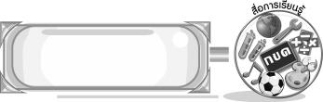
สื่อการเรียนรู้

- ชิ้นงานที่ 1 เรื่อง องค์ประกอบดนตรีและศัพท์สังคีต
- บัตรคำ
- ป้ายสถานการณ์
- เกมจับคู่หรรษา

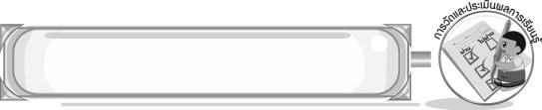
การวัดและประเมินผลการเรียนรู้

1. วิธีการวัดและประเมินผล
1.1 สังเกตพฤติกรรมของนักเรียนในการเข้าร่วมกิจกรรม
1.2 สังเกตพฤติกรรมของนักเรียนในการเข้าร่วมกิจกรรมกลุ่ม
1.3 ตรวจชิ้นงานที่ 1
2. เครื่องมือ
2.1 แบบสังเกตพฤติกรรมการเข้าร่วมกิจกรรม
2.2 แบบสังเกตพฤติกรรมการเข้าร่วมกิจกรรมกลุ่ม
3. เกณฑ์การประเมิน
3.1 การประเมินพฤติกรรมการเข้าร่วมกิจกรรม
ผ่านตั้งแต่ 2 รายการ ถือว่า ผ่าน
ผ่าน 1 รายการ ถือว่า ไม่ผ่าน
3.2 การประเมินพฤติกรรมการเข้าร่วมกิจกรรมกลุ่ม
คะแนน 9-10 ระดับ ดีมาก
คะแนน 7-8 ระดับ ดี
คะแนน 5-6 ระดับ พอใช้
คะแนน 0-4 ระดับ ควรปรับปรุง

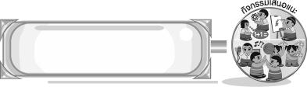
กิจกรรมเสนอแนะ

ให้นักเรียนแบ่งกลุ่ม 5 กลุ่ม ทำแผ่นพับเกี่ยวกับศัพท์สังคีต แล้วตกแต่งให้สวยงามเพื่อให้ผู้ที่สนใจได้ศึกษาความรู้ต่อไป

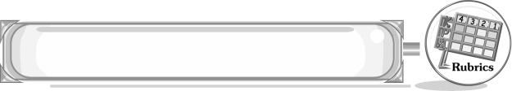
การประเมินผลตามสภาพจริง (Rubrics)

การประเมินชิ้นงานที่ 1 ให้ผู้สอนพิจารณาจากเกณฑ์การประเมินผลตามสภาพจริง (Rubrics)
เรื่อง บอกองค์ประกอบดนตรีและศัพท์สังคีต

เกณฑ์การประเมิน | ระดับคะแนน
เกณฑ์การประเมิน | 4 | 3 | 2 | 1
บอกองค์ประกอบดนตรีและศัพท์สังคีต | บอกองค์ประกอบดนตรีและศัพท์-สังคีตได้สัมพันธ์กับหัวข้อที่กำหนด และแตกต่างจากที่ครูยกตัวอย่าง มีการเชื่อมโยง ให้เห็นถึงความสัมพันธ์ กับตนเองและผู้อื่น | บอกองค์ประกอบดนตรีและศัพท์-สังคีตได้ มีการจำแนกข้อมูล หรืออธิบายให้เห็นถึงความสัมพันธ์กับตนเองอย่าง  เป็นเหตุเป็นผล | บอกองค์ประกอบดนตรีและศัพท์-สังคีตได้สอดคล้องกับข้อมูล มีการเขียนขยายความและมีการยกตัวอย่างเพิ่มเติมให้เข้าใจง่าย | บอกองค์ประกอบดนตรีและศัพท์-สังคีตได้ แต่ไม่สอดคล้องกับข้อมูล เขียนตามข้อมูล ที่อ่าน ไม่มีการอธิบายเพิ่มเติม


ข้อเสนอแนะของผู้บริหารสถานศึกษา

________________________________________________________________________________________________________________________________________________________________________________________________________________________________________________________________________________________________________________________________________________________________________________________________________________________________________________________________________________________________________________________________________________________________________________________________________________________________________________________________________________________________________________________________________________________________________________________________________________________________________________________________________________________________________________________________________________________________________________________________________________________________________________________________________________________________________________________________________________________________________________________________________________________________________________________________________________________________________________________________________________________________________________________________________________________________________________________________________________________________________________________________________________________________________________________________________________________________________________________________________________________________________________________________________________________________________________________________________________________________________________________________________________________________________________________________________________________________________________________________________________
________________________________________________________________________________________________________________________________________________________________________________________________________________________________________________________________________________________________________________________________________________________________

ลงชื่อ__________________ (ผู้บริหารสถานศึกษา)
(__________________)
_____/_____/_____

บันทึกหลังการสอน

ผลการจัดการเรียนการสอน
________________________________________________________________________________________________________________________________________________________________________________________________________________________________________________________________________________________________________________________________________________________________________________________________________________________________________________________
________________________________________________________________________________________

ปัญหา/อุปสรรค
________________________________________________________________________________________________________________________________________________________________________________________________________________________________________________________________________________________________________________________________________________________________________________________________________________________________________________________________________________________________________________________________________________

แนวทางแก้ไข
________________________________________________________________________________________________________________________________________________________________________________________________________________________________________________________________________________________________________________________________________________________________________________________________________________________________________________________________________________________________________________________________________________

ลงชื่อ__________________ (ผู้บันทึก)
(__________________)
_____/_____/_____

